Описание маршрута
Пик Космодемьянской расположен в западном разветвлении Мало-Алматинского отрога, который является водоразделом бассейна рек Малой и Большой Алматинки. От него отходят гребни на северо-восток, северо-запад и юг. На северо-восточную сторону со склонов сползает небольшой одноименный ледник.
Подход под маршрут начинается с ледника Туюк-Су в направлении перевала Локомотив с юго-восточной стороны пика Космодемьянской. Широкий кулуар (зимой, засыпанный снегом) в начале маршрута R0 , выводит в осыпной кулуар выходящий на Юго-восточный гребень. Затем небольшая стенка выводит на несложный гребень 1-2 категории сложности, далее осыпной кулуар, переходящий во внутренний угол выводит на вершину пика Космодемьянской.

Рекомендации
- Количество участников - 6-8 человек.
- Исходный бивуак на морене ледника ледника Туюксу.
- Выход с бивуака в 5-6 часов.
- Снаряжение на группу 4 человека:
  - веревка основная - 2х40м
  - крючья скальные - 2шт
  - молотки - 1шт
  - карабины - 2шт
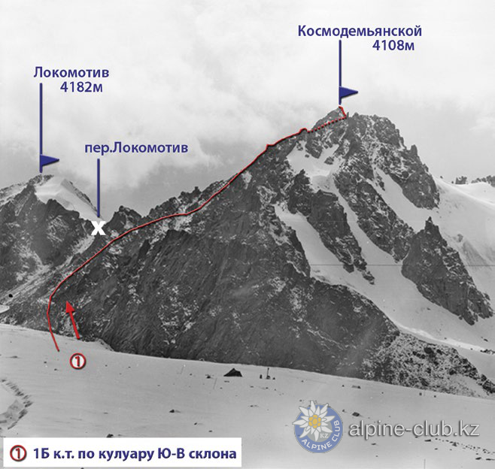

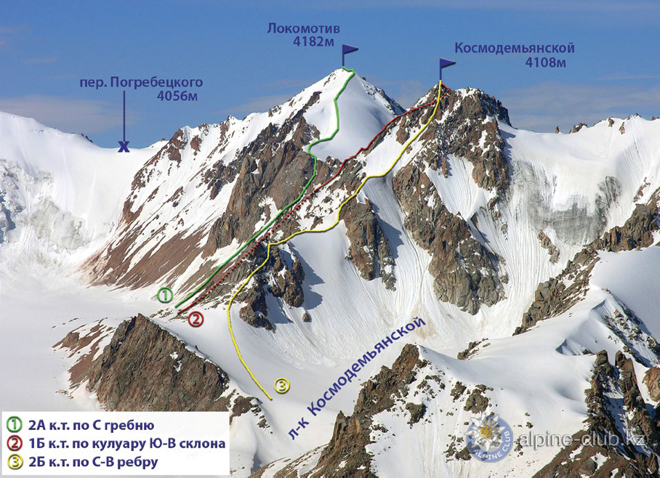

С сайта Mountain.kz

